Supplementary Data

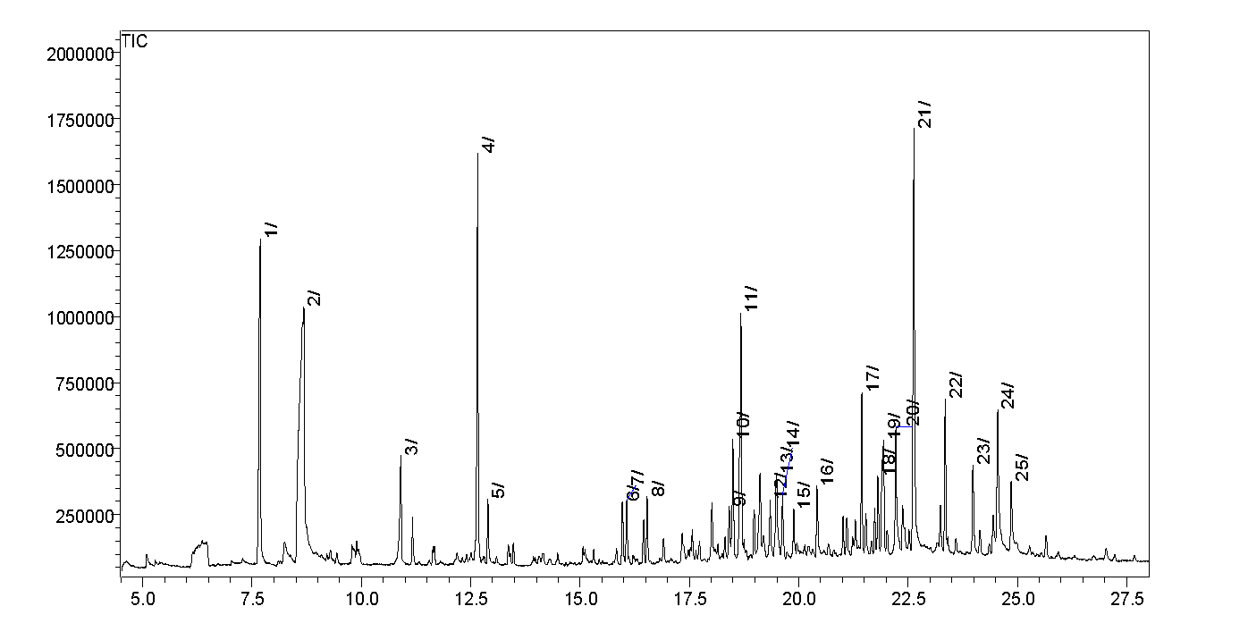
Fig. 1 – Mass spectrum of compounds present in the EtOAc extract produced by the Streptomyces avermitilis strain, showing the main peaks and their respective retention times.

Table 1: Analysis based on the Similarity Index of compounds in the secondary metabolite extract of S. avermitilis – BIOTECP1C4. Data were obtained from GC-MS chromatography. Reference compounds were obtained from NIST.

Nº | Similarity Index (SI) | Retention Time  (Min) | Compounds | Area (%) | Chemical Group | Bioactivities
1 | 83 | 7.688 | Oxime, methoxy - phenyl | 9.54 | Oximas aromático | Antimicrobiana  Antifúngica  [24, 25]
2 | 90 | 8.686 | Benzaldehyde | 20.23 | Aldeído aromático | Antimicrobiana  Antifúngico  Antioxidante  Anti-inflamatório  [26, 27]
4 | 96 | 12.656 | 2-Methylisoborneol | 8.17 | Monoterpeno oxigenado (álcool terpênico) | Nenhuma atividade encontrada
7 | 90 | 16.070 | trans-1,10-Dimethyl-trans-9-decalinol | 1.27 | Bicíclico terpênico (álcool terpênico) | Nenhuma atividade encontrada
11 | 72 | 18.679 | Apiol. 1,3-Benzodioxole, 4,7-dimethoxy-5-(2-propenyl) | 7.46 | Fenilpropeno metoxilado | Antimicrobiana  Antitumoral  [28, 29]
12 | 83 | 19.347 | Androstan-17-one, 3-ethyl-3-hydroxy-, (5.alpha.) | 1.31 | Esteroide androstanóide. | Antimicrobiana  Anticancer  Antifúngico  [30, 31]
13 | 82 | 19.493 | 1-Heptatriacotanol | 2.82 | Álcool graxo de cadeia longa | Antimicrobiano  [32, 33]
16 | 91 | 20.420 | Tretadecanoic acid | Ácido mirístico | 1.63 | Ácido graxo saturado | Antimicrobiana  27
17 | 96 | 21.444 | 1,2-Benzenedicarboxylic acid, bis(2-methylpropyl) ester | 3.37 | Éster de ftalato (ftalato de isobutila) | Antimicrobiana  Antioxidante  [27]
21 | 96 | 22.638 | n-Hexadecanoic acid | Ácido Palmítico | 12.01 | Ácido graxo saturado | Antimicrobiana  Antioxidante  Antibiofilme  [27, 34]
22 | 95 | 23.350 | Isopropyl palmitate | 3.07 | Éster graxo | Nenhuma atividade encontrada
24 | 94 | 24.552 | 9-cis-Oleic acid | Ácido Oleico | 3.68 | Ácido graxo insaturado | Antimicrobiano [27]
25 | 93 | 24.860 | Octadecanoic acid | Ácido esteárico | 1.76 | Ácido graxo saturado | Antimicrobiana  Antioxidante [27, 34]

